**LAPORAN PRAKTIKUM**

**REKAYASA PERANGKAT LUNAK**

**PRPL07**

**UML – ACTIVITY DIAGRAM**



NAMA : ALFATH ROZIQ WIDHAYAKA

NIM : L0122012

HARI, TANGGAL : KAMIS, 4 APRIL 2024

WAKTU : 11.00 – 12.00

DOSEN : HARYONO SETIADI, S.T., M.Eng

ASISTEN : HELMI HANANTO DESANDRA

MUFLIH IHSAN PRATAMA

**PROGRAM STUDI S-1 INFORMATIKA**

**FAKULTAS TEKNOLOGI INFORMASI DAN SAINS DATA**

**UNIVERSITAS SEBELAS MARET**

**SURAKARTA**

**2024**

**BAB I**

**LATIHAN STUDI KASUS**

**Studi Kasus: *Order System***

Pada kasus ini, langkah pertama adalah pegawai menerima pesanan, lalu pegawai bisa langsung mengisi pesanan (fill order) dan mengirimkan taguhan (send Invoice) saat pegawai mengisi pesanan, pelanggan bisa memilih prioritas pesanan, jika iya maka akan masuk ke overnight delivery tetapi jika tidak, akan masuk ke regular delivery. Setelah semua selesai maak pesanan akan ditutup dan pelanggan bisa menunggu pesanannya (Close Order). Descision digunakan untuk aktivitas conditional seperti ya atau tidak.

**Activity Diagram**

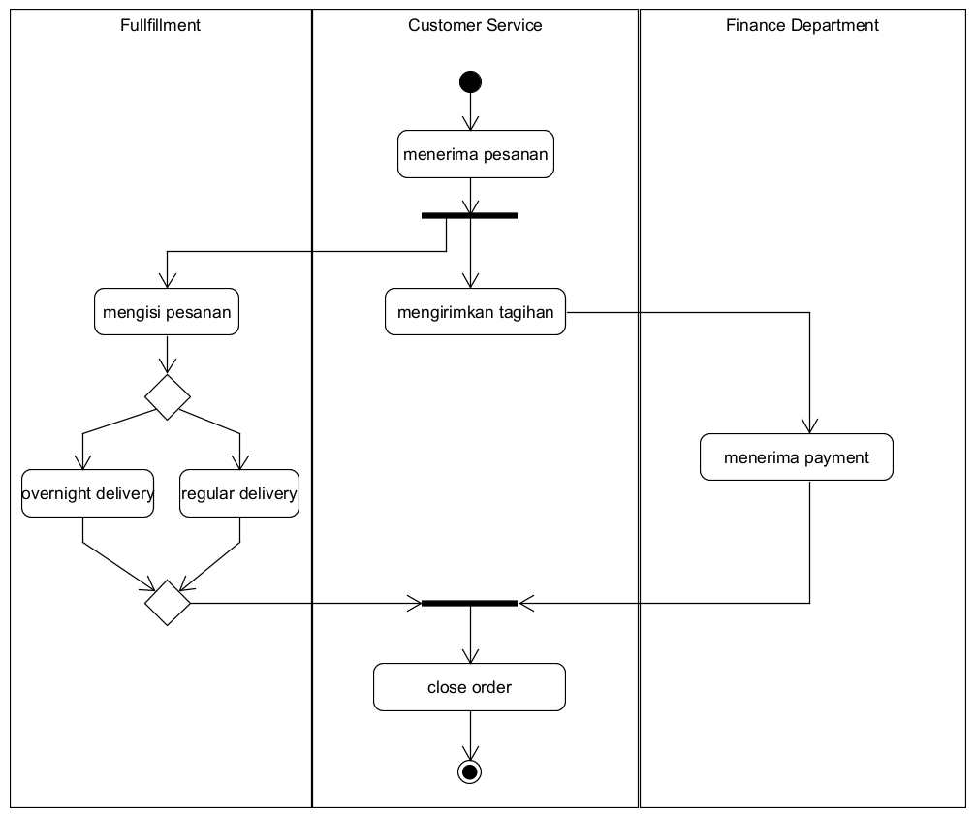

**Analisis**

Pada activity diagram tentang Order System di atas terdapat tiga swimlane, yaitu fullfillment center, customer service, dan finance department. Swimlane merupakan pemecah diagram aktivitas yang dibagi menjadi kolom & baris untuk memberikan tanggung jawab terhadap masing-masing objek agar dapat melakukan suatu aktivitas tertentu. Kemudian, terdapat start point, berupa lingkaran hitam kecil. Biasanya digunakan untuk menandakan status awal, tindakan awal, atau titik awal aktivitas untuk setiap activity diagram.

Komponen lain menyusun activity diagram, yaitu activity yang merupakan sebuah aktivitas yang berjalan atau sedang terjadi di dalam sebuah sistem yang biasanya dimulai dengan sebuah “kata kerja” yang berasal dari aktivitas yang sedang berjalan. Activity yang terdapat pada activity diagram di atas, yaitu menerima pesanan, mengirimkan tagihan, overnight delivery, regular delivery, menerima payment, dan close order.

Setelah activity menerima pesanan terdapat fork yang merupakan seuatu percabangan aktivitas yang lebih dari satu, artinya, setelah menerima pesanan dapat dilakukan activity menerima pesanan dan mengirimkan tagihan. Kemudian dapat dilihat bahwa setelah activity mengisi pesanan tersebut decision yang merupakan sebuah titik atau poin yang mana menggambarkan atau menandakan bahwa suatu kondisi tersebut kemungkinan mengalami perbedaan transisi. Dengan demikian saat sistem yang dipunya terdapat beberapajalan alternatif. Artinya setelah activity menerima pesanan akan ditentukan sebagai overnight delivery jika merupakan priority order, jika tidak maka akan masuk ke regular delivery. Dikarenakan terdapat fork sebelumnya maka harus diberi join untuk menggabungkan aktivitas-aktivitas sebelumnya, sebelum menuju ke activity close order. Jika sudah selesai makan harus diberi end state yang notasi akhir atau end note, berperan sebagai penanda bahwa proses tersebut telah berakhir. Notasi akhir di dalan UML biasanya digambarkan dengan mata sapi atau *bull’s eye.*

**Studi Kasus: Mesin ATM “Nasabah Mengecek Saldo”**

Sebuah mesin ATM beroperasi 24 jam untuk melayani nasabah yang akan melakukan transaksi perbankan. Transaksi yang dapat dilayani oleh ATM tersebut hanyalah penarikan tunai dan informasi saldo. Seperti layaknya mesin ATM lainnya, mesin tersebut akan melakukan verifikasi keamanan menggunakan kode PIN. Jika pengguna salah memasukkan PIN sebanyak 3 kali, maka kartu ATM yang digunakan akan “ditelan” oleh mesin tersebut. Uang tunai dalam mesin ATM tersebut diisi ulang rutin 2 hari sekali, maupun insidental jika stok uang tunai habis sebelum waktunya.

Kerjakan Tugas Akhir perancangan Activity Diagram untuk skenario “Nasabah mengecek saldo” berdasarkan skenario yang telah dikerjakan pada praktikum sebelumnya (use case)!

**Use Case Diagram**

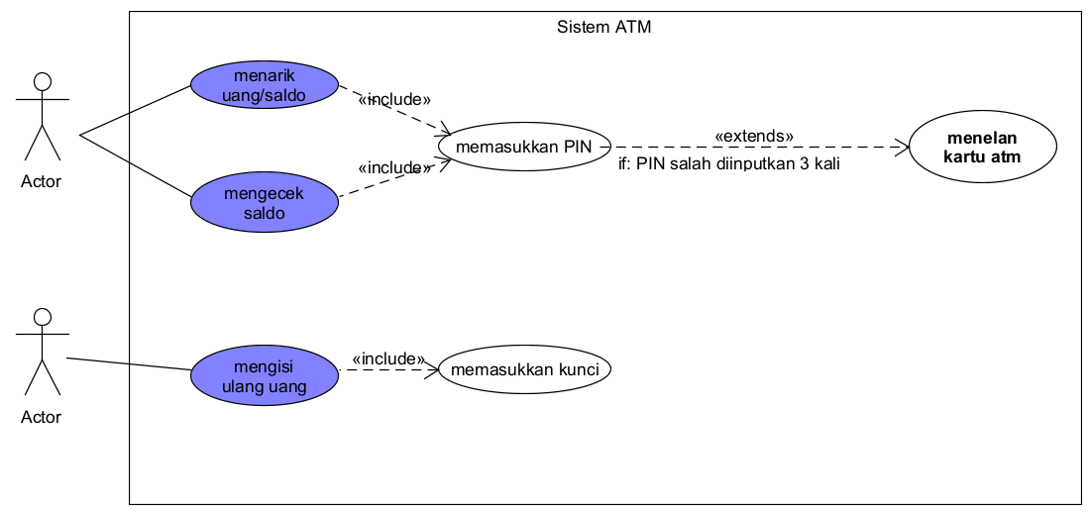

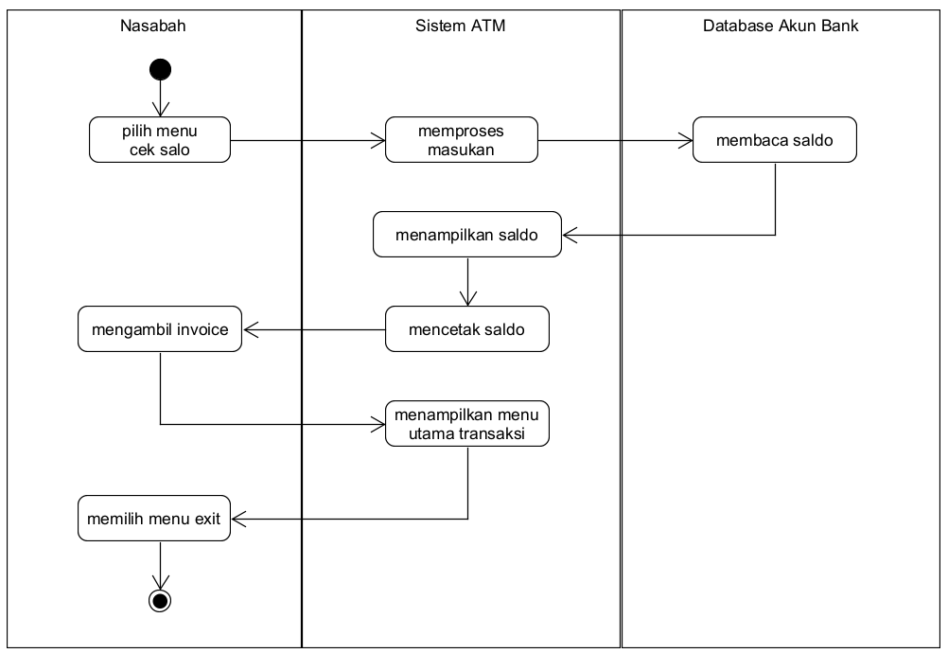

**Analisis**

Pada activity diagram tentang Sistem ATM: Nasabah Mengecek Saldo di atas terdapat tiga swimlane, yaitu nasabah, sistem ATM, dan database akun bank. Swimlane merupakan pemecah diagram aktivitas yang dibagi menjadi kolom dan baris dan memberikan tanggung jawab terhadap masing – masing objek agar dapat melakukan suatu aktivitas tertentu. Kemudian, terdapat start point, berupa lingkaran hitam kecil. Biasanya digunakan untuk menandakan status awal, tindakan awal, atau titik awal aktivitas untuk setiap activity diagram.

Komponen lain yang menyusun activity diagram, yaitu activity yang merupakan sebuah aktivitas yang berjalan atau sedang terjadi di dalam sebuah sistem yang biasanya dimulai dengan sebuah “kata kerja” yang berasal dari aktivitas yang sedang berjalan. Activity yang terdapat pada activity diagram di atas, yaitu pilih menu saldo, memproses masukkan, query-baca saldo, menampilkan saldo, mencetak saldo, mengambil invoice, menampilkan menu utama transaksi, dan memilih menu exit. Jika sudah selesai, maka harus diberi end state yang notasi akhir atau end note, berperan sebagai penanda bahwa proses tersebut telah berakhir. Notasi akhir di dalam UML biasanya digambarkan dengan mata sapi atau bull’s eye.

**BAB II**

**PERCOBAAN DAN ANALISIS TUGAS BESAR**

**ACTIVITY DIAGRAM BaBe : Marketplace Barang Bekas untuk Mahasiswa**

1. **SIGN UP / REGISTRASI**

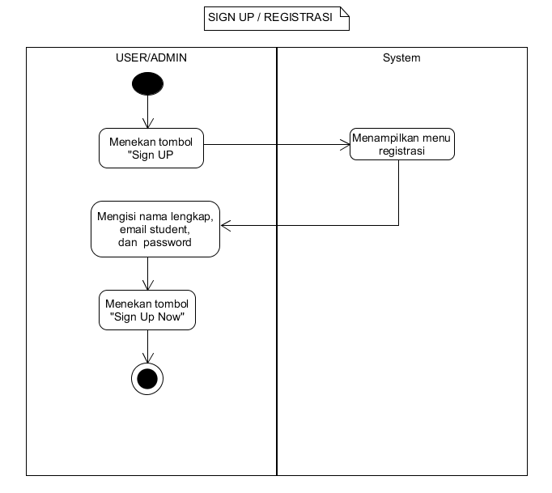

Proses registrasi pada fitur Sign Up / Registrasi untuk website BaBe dimulai saat pengguna atau admin menekan tombol "Sign Up". Setelah itu, sistem menampilkan menu registrasi yang berisi formulir untuk pengguna mengisi informasi seperti nama lengkap, email student, dan password. Setelah semua informasi dimasukkan, pengguna menekan tombol "Sign Up Now" untuk menyelesaikan proses registrasi. Sistem kemudian melakukan verifikasi terhadap data yang dimasukkan, termasuk validasi format email, kekuatan password, dan pengujian lainnya. Jika data yang dimasukkan valid, pengguna akan menerima konfirmasi bahwa registrasi berhasil dan mungkin diarahkan ke halaman baru atau halaman utama situs. Namun, jika terjadi masalah dengan data yang dimasukkan, seperti email yang sudah digunakan, sistem akan memberikan pesan kesalahan kepada pengguna dan meminta mereka untuk memperbaiki data yang salah sebelum mencoba registrasi lagi. Setelah proses registrasi selesai, pengguna dapat menggunakan akun baru mereka untuk mengakses fitur-fitur situs atau aplikasi BaBe.

1. **SIGN IN / LOGIN**

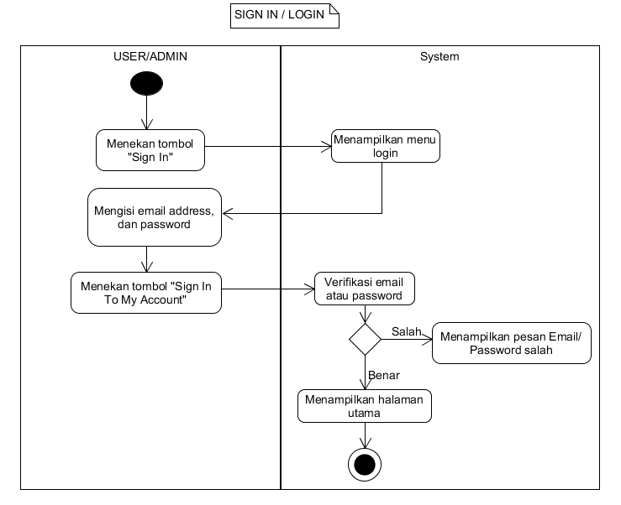

Analisis Activity Diagram untuk fitur SIGN IN / LOGIN pada website BaBe dimulai saat pengguna/admin menekan tombol Sign In. Sistem akan menampilkan menu login di layar, memungkinkan pengguna/admin untuk mengisi email address dan password. Setelah mengisi, pengguna/admin menekan tombol Sign In to My Account untuk proses login. Sistem kemudian memverifikasi email dan password yang dimasukkan. Jika tidak cocok, pesan kesalahan akan ditampilkan. Namun, jika verifikasi berhasil, pengguna/admin akan diarahkan ke halaman utama atau dashboard. Ini menunjukkan proses logika dan interaksi antara pengguna/admin dan sistem dalam mencapai login yang berhasil pada platform BaBe.

1. **Mengelola Transaksi Pembelian / Penjualan**

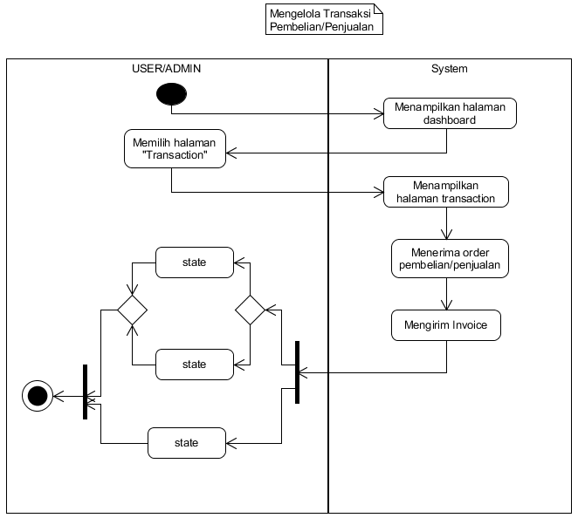

Pada fitur "Mengelola Transaksi Pembelian/Penjualan" BaBe, pengguna/admin masuk ke sistem dan akses halaman dashboard. Mereka memilih halaman transaksi, mengirim data ke sistem, dan sistem menampilkan halaman transaksi. Pengguna/admin dapat memilih untuk melakukan pembelian atau penjualan. Proses pembelian melibatkan pengiriman pesanan dan invoice. Penjualan melibatkan penerimaan pesanan dan pengiriman invoice. Setelah transaksi selesai, sistem memasuki tahap eksekusi state dengan memperbarui status transaksi dan mengirim notifikasi kepada pengguna/admin. Ini adalah gambaran singkat dari proses pengelolaan transaksi pembelian/penjualan di BaBe.

1. **Mengelola Toko & Produk**

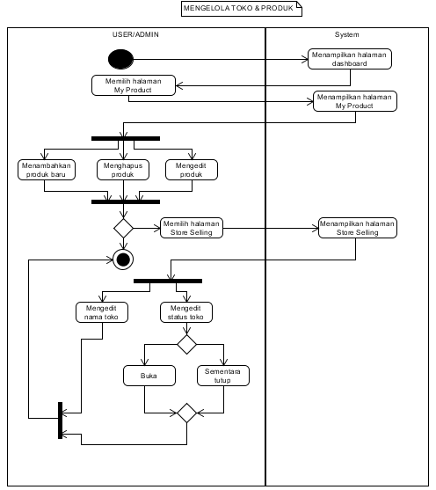

Pada diagram aktivitas fitur mengelola toko & produk untuk website BaBe, pengguna/admin mengakses sistem yang menampilkan halaman utama. Pengguna/admin kemudian memilih halaman "My Product", di mana sistem menampilkan halaman tersebut. Di sini, pengguna/admin dapat menambahkan, menghapus, atau mengedit produk. Proses ini dapat berlanjut ke langkah berikutnya, yaitu memilih halaman "store selling", di mana sistem menampilkan halaman tersebut. Pengguna/admin dapat mengedit informasi toko dan mengubah status toko, yang dapat berupa membuka toko atau menutupnya secara sementara. Tahapan ini menunjukkan alur interaksi yang sistematis antara pengguna/admin dengan fitur-fitur yang disediakan dalam mengelola toko & produk pada platform BaBe.

1. **Halaman Utama**

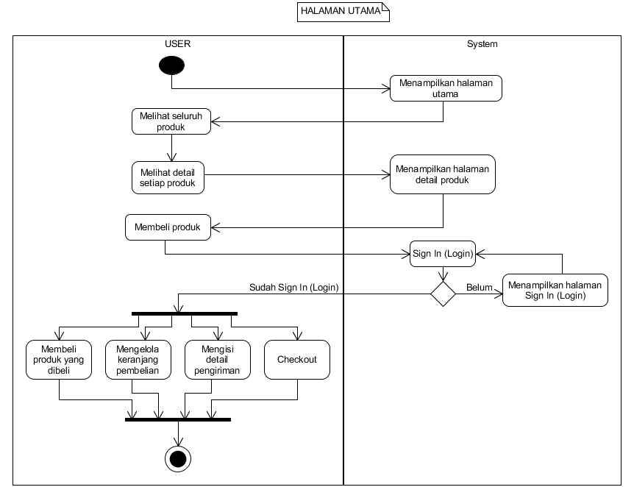

Pada activity diagram untuk fitur halaman utama website BaBe, pengguna/administrasi pertama-tama mengakses sistem, yang kemudian menampilkan halaman utama. Di sini, mereka dapat melihat berbagai produk dan mendapatkan detail lebih lanjut tentang produk tertentu. Sistem bertanggung jawab atas menampilkan detail produk. Ketika pengguna/administrasi memutuskan untuk membeli produk, sistem memunculkan opsi login. Setelah login, pengguna/administrasi dapat membeli produk, mengelola keranjang belanja, mengisi detail pengiriman, dan melakukan proses checkout. Keseluruhan alur ini memberikan pengalaman pengguna yang terkoordinasi dan intuitif dalam menjelajahi dan bertransaksi di platform BaBe.

**KESIMPULAN**

Pada praktikum ini, dilakukan analisis dan perancangan activity diagram untuk berbagai fitur pada website BaBe, seperti Sign Up / Registrasi, Sign In / Login, mengelola transaksi pembelian/penjualan, mengelola toko & produk, dan halaman utama. Activity diagram digunakan untuk menggambarkan alur interaksi antara pengguna/admin dengan sistem dalam menjalankan berbagai fitur. Dengan menggunakan swimlane, start point, activity, decision, fork, join, dan end state, diagram tersebut berhasil merepresentasikan proses secara jelas dan terstruktur. Kesimpulannya, praktikum ini membantu memahami logika dan alur kerja sistem dalam memenuhi kebutuhan pengguna/admin, serta memberikan dasar untuk perancangan dan pengembangan lebih lanjut pada platform BaBe.